小一·今日动态
｜2024.3.25
-来园情况-
今天是星期一，阴。来园23人。希望请假的宝宝早日来园哦！
来园的宝宝们能热情的和老师打招呼，还能绕好水杯带，放好自己的物品。
今天的点心是：牛奶、多样饼干、核桃仁。
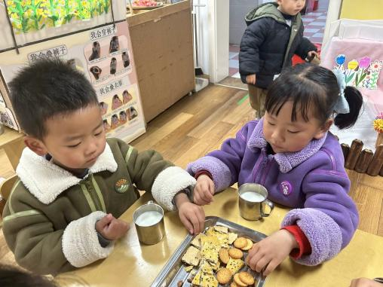 | 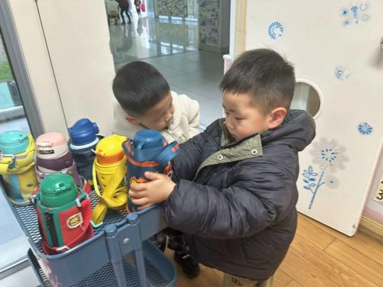 | 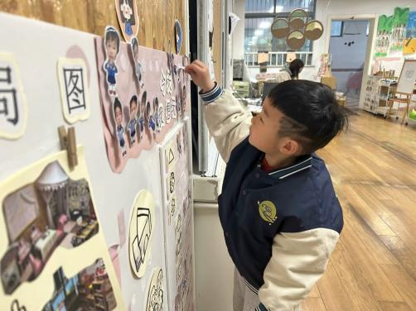
今天的点心很美味哦，有各种各样的饼干呢！真好吃！ | 每天我们都会整理好自己的水杯，绕好水杯带放在小车上。 | 游戏之前我们要做好计划哦，根据人数和喜好进区域玩游戏。
-区域游戏-
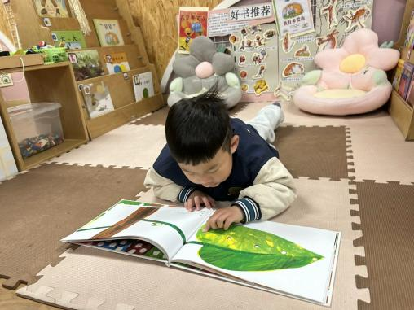 | 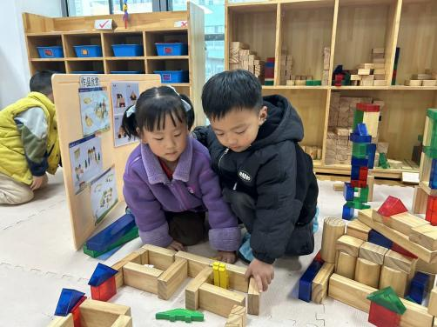 | 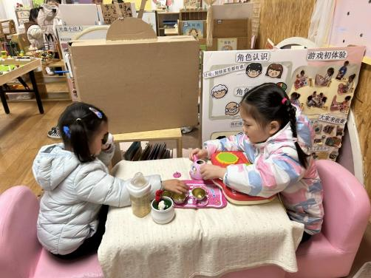
图书区：  力新总会尝试各种新区域，今天他拿起了绘本一边看一边说。 | 建构区：  小智和心心利用地上散落的积木拼成了动物之家呢。 | 娃娃家：  瞧，艺艺和一一坐在小沙发上喝水聊天、打电话呢。
-户外活动-
今天是阴天，我们到户外爬了木质攀爬架。
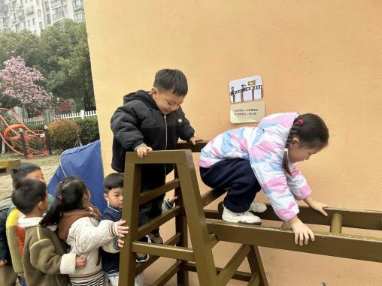 | 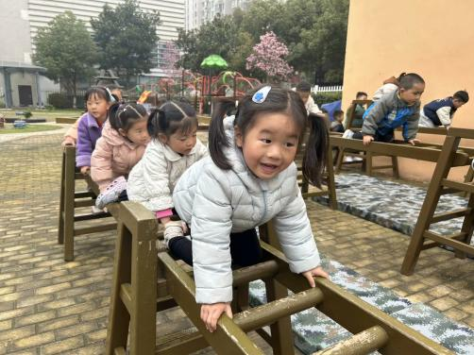 | 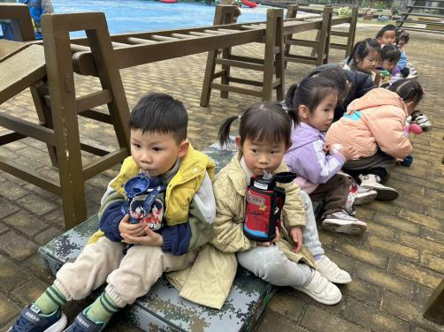
我们挑战最高难度的攀爬架， | 现在我爬得越来越快啦。 | 出汗了，我们及时喝水休息哦！
-集体活动-
春天是万物复苏的季节，不知不觉，春天已经来到我们的身边，在孩子的周围、大自然中到处都表现着生机勃勃，变化万千的景象。细心、喜欢探索的孩子们也在日常生活中初步发现春天到来的脚步。本节活动主要是让孩子和父母一起把发现的春天的特征记录下来，并在活动中表述出来，说说自己喜欢的春天。
我班幼儿喜欢和大自然接触，每天在散步的时候，他们总是和小鸟打招呼，想和小树握手，与小草做亲密接触，他们对对春天有了一定的感知：天气变暖了，花儿开了，衣服穿少了！他们需要在引导下才能有序观察，他们能够用简短的词汇表述出自己的所见所闻，但想要用清晰地语句表达出自己的观察与感受还需要努力。
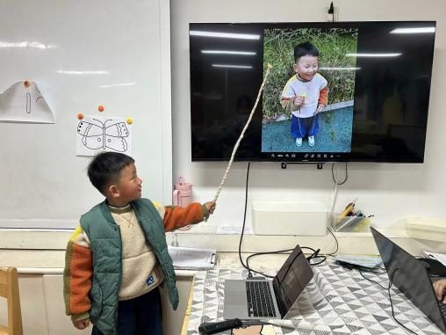 | 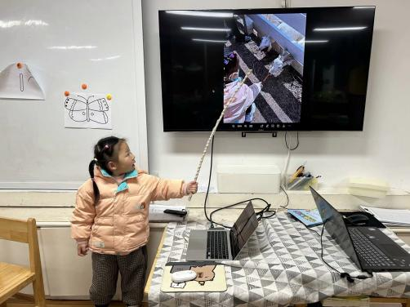 | 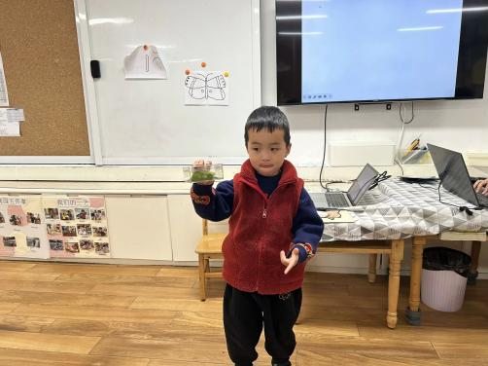
我发现了春天有黄黄的油菜花。 | 我和妈妈去动物园喂小羊了。 | 我在乡下捉到了蜗牛！
-午餐时光-
今天的午餐是：红豆饭、烩三鲜、胡萝卜西蓝花、鸡毛菜虾米汤。
水果是：葡萄、羊角蜜。下午的点心是：五彩小鱼面。
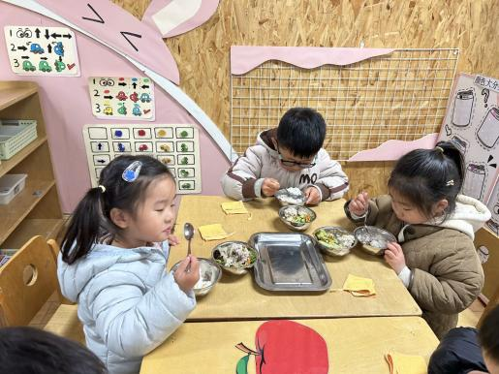 | 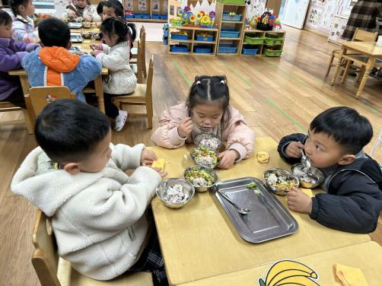 | 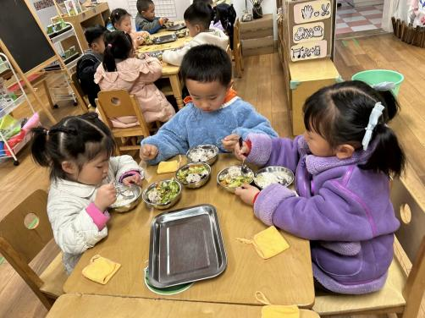
吃饭时我们也能小腰挺直做好哟 | 一口菜，一口饭，荤素搭配哟！ | 我们的习惯可好啦，小手扶着碗
-温馨提示-
1.最近气温逐渐上升，家长们请合理给孩子搭配衣服。
2.家长们，近期发现部分幼儿指甲较长，大家及时给孩子修剪哦。
- end -
在一起的点滴都值得记录
我们｜小一班｜在一起

